9月11日动态

星期一 天气：晴天 出勤人数：18人

**观察一：晨间入园**

今天早晨的入园情况：**曹艺瑾、高筠迪、高梓歆、郭陶霖、唐可一、王梓雯、仲思齐、刘芃泽、沈星延、王宇尧、邢永望、郑诗俊、胡希瑶、胡皓霆、户亚玥、苏媛**能独自来园，开开心心的向老师打招呼并进行游戏。**蔡松霖、王晔**休息了两天后比较恋家，在校门口有点小情绪，但是进教室后能调整好情绪，高兴地参与游戏。

**观察二：户外活动——快乐爬—滚—爬**

今天的户外游戏是快乐体操区，老师在地上铺了大大的垫子，分两组进行，爬爬组合滚滚翻，吉吉老师先进行了示范，并提示滚的时候头和脚的位置，双手抱胸前。活动中**曹艺瑾、高筠迪、高梓歆、郭陶霖、唐可一、王梓雯、仲思齐、刘芃泽、沈星延、王宇尧、邢永望、郑诗俊、胡希瑶、胡皓霆、户亚玥、苏媛、蔡松霖、王晔**等小朋友能积极参与活动，锻炼爬和滚的技能。但是**高梓歆、刘芃泽、沈星延、邢永望**小朋友在第二轮游戏中，有的在垫子上跑起来，有的向前滚得时候与其他小朋友方向不一致，导致滚到垫子外面去了。要注意遵守游戏规则喔！遵守游戏规则才能在保护别人的同时保护自己不受伤。

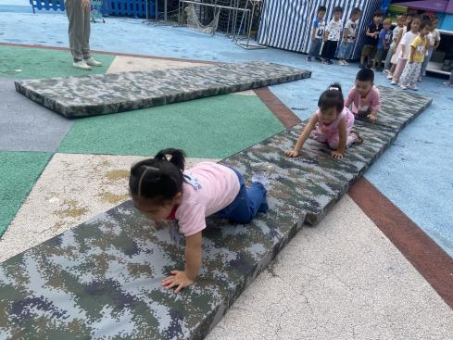 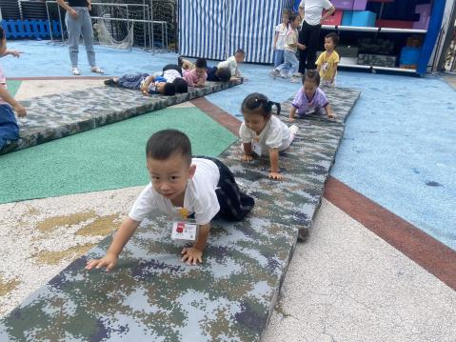 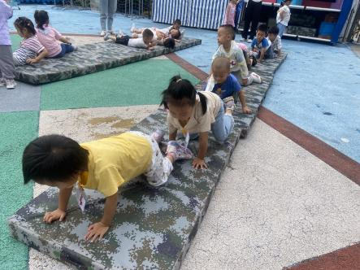

**观察三：学习活动——综合：《找找我的好朋友》**

朋友是人际关系中甚为重要的交际对象，找朋友是孩子们比较喜欢的一项活动，也是孩子之间建立友谊的一种良好方式。本次活动利用故事“小鸭找朋友”为契机，通过故事情节引发幼儿生生互动“找找我的好朋友”，从而懂得有朋友是快乐的，体验有朋友的喜悦心情。

活动中，**高筠迪、郭陶霖、唐可一、王梓雯、仲思齐、王宇尧、苏媛、户亚玥**小朋友通过故事，积极举手并用简单的语言表达自己的想法。

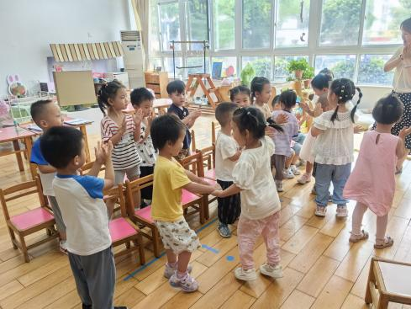 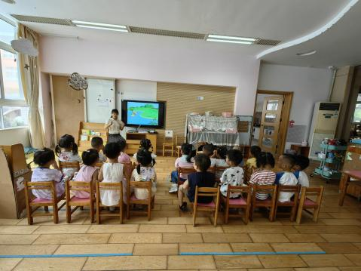 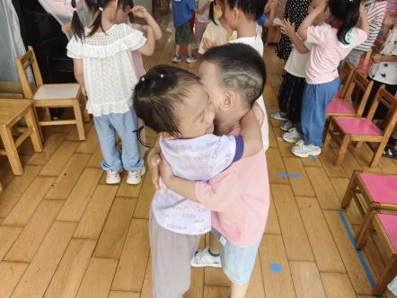



**观察四：生活活动——我会自己吃饭菜**

今天的午餐可真丰富，有好吃的番茄土豆烧牛肉、包菜炒蘑菇、鸭血豆腐汤、玉米饭。小朋友们吃的可香了！瞧！**王宇尧、蔡松霖、邢永望、**小朋友能独自吃饭，吃完自己的那份饭菜，可真棒呀！

故事：小鸭找朋友

池水在睡午觉呢！静静的、柔柔的。一只小鸭就在这样的池塘里游。小鸭游呀游，池塘里没有一个朋友。呀！孤单单的，真没趣。

一只小鸟快乐地从池塘上飞过，小鸭连忙喊：“小鸟小鸟，你能和我一起玩吗？”小鸟说：“不！你上次打其他小动物了，我不能和你玩。”

一只小兔蹦蹦跳跳地从池塘边路过，小鸭连忙喊：“小兔小兔，你能和我一起玩吗？”小兔说：“不！你的玩具不和我分享，我不能和你玩。”

小鸭难过的哭了起来。

一群小鸭过来了，小鸭连忙喊：“小鸭小鸭，你们能到池塘里和我玩吗？我和你们分享玩具，再也不打人了”。小鸭子们听到了高兴地说：“好啊！”说完他们都跳到了池塘里。

小鸭看见了，高兴极了。他们一起游戏、一起玩耍，小鸭的脸上露出了欢快的笑脸。小鸭终于找到和它一起玩的朋友啦！